КОНСПЕКТ ОТКРЫТОГО УРОКА
ПО ОБУЧЕНИЮ ГРАМОТЕ
(ИНТЕГРИРОВАННЫЙ УРОК ЧТЕНИЕ -ОКРУЖАЮЩИЙ МИР)
Тема урока: 1.«Согласный глухой мягкий звук [щ']»
Буквы Щ щ.
2.«Жизнь животных зимой (рыбы, птицы, звери)»
Цель урока при обучении грамоте (Чтение)
Дать понятие о согласном шипящем мягком звуке [щ'], букве щ, правописании буквосочетаний ща, щу; развивать фонематический слух, литературную речь, навык выразительного чтения, творческие способности.
Задачи урока:
1) познакомить детей с согласным звуком [щ'] и строчной буквой щ; закреплять знание словарных слов, умение делать звукобуквенный анализ слова;
2) развивать речь учащихся, умение сравнивать, обобщать, делать выводы, формировать навыки групповой, коллективной работы;
3) повышать мотивацию учения, отрабатывать навыки самооценки и взаимной оценки, способствовать формированию дружного коллектива и разносторонне развитой личности.
Цель урока окружающего мира

Цель: формирование у учащихся целостного представления о зимующих птицах, жизни животных зимой, посредством интеграции знаний в области естествознания, литературного чтения.
Задачи:
Образовательные: обобщить жизненный опыт учащихся о зимующих птицах, животных леса, сформировать представление о взаимосвязи между природой и человеком; познакомить с многообразием видов зимующих птиц;
Развивающие: активизировать развитие внимания, памяти, воображения; стимулировать развитие коммуникативной и кооперативной компетенций;
Воспитательные: воспитывать ответственное отношение к природе посредством посильной помощи людей зимующим птицам и животным, содействовать воспитанию любознательности, творческой активности, стремления познавать новое, расширению кругозора и сознания связи обучения с жизнью; воспитывать культуру учебного труда.
Оборудование: рисунки с изображениями зимующих птиц; животных, индивидуальные карточки, аудиозапись голоса птиц; фильм с аудиозаписью песни о рыбах, буква Щ на каждой парте из картона.
ХОД УРОКА
 | ход урока | примечание
Организационный момент | Учитель:  - Урок обучения грамоте, сначала сядут дети , чьё имя начинается на согласную букву ……………(садится часть детей), а теперь сядут те, чьё имя начинается с гласной буквы……………..(садятся остальные)  – Ребята, в начале нашего урока подарите улыбку своим товарищам по парте, а я дарю вам свою улыбку…  Мы начинаем урок, вперёд за новыми знаниями. Но…. вначале давайте вспомним основные правила работы в классе.  – работать дружно и активно;  – уметь слушать друг друга;  – выслушивать ответы других ребят  – работать успешно.  Учитель  - Ребята, а каков девиз нашего класса (Все хором говорят «Один за всех и все за одного!».)
Повторение  пройденного- | Учитель:  – Я всем на уроке желаю успехов. Но прежде чем двинуться дальше, давайте повторим то, что уже знаем.  - Какая бывает речь?  _Зачем нужна письменная речь? Устная речь?  – Из чего состоит наша речь?  -А предложения состоят из ?…….слов  - Чем буква отличается от звука?  – На какие группы можно разделить все звуки?
Сообщение новой темы урока | Учитель  -Скажите, пожалуйста, как паровоз выпускает пар? (щ, щ, щ, щ, щ)  -А сейчас послушайте стихотворение  Щёголь щётку уважает  Щёткой щёголь пыль счищает.  Если вещь не вычищать,  Не в чем будет щеголять!  -Какой звук в стихотворение очень часто повторяется? (щ)  А может кто - то сможет сформулировать тему сегодняшнего урока?  - Да, сегодня на уроке мы будем знакомиться с новой буквой Щ, учиться читать слоги и слова с этой буквой.  - Кто из вас знает, какой буквой обозначается звук (щ)?  - Правильно, буквами Щ , щ . Посмотрите на образец, который я прикрепляю к доске.  - Давайте посмотрим, на что похожа эта буква. ( ответы детей)  - Послушайте стихотворение :  На расческу Щ похожа.  Три зубца всего? Ну что же!  Буква Щ поможет нам  Чистить зубы по утрам.  - Давайте немного поиграем с буквой Щ. Откройте конверты , которые лежат у вас на партах. Загляните в них. Что там?  (буква Щ)  - Возьмите каждый по букве. Давайте сделаем такое движение, как будто чистим зубы. Во что превратилась буква ? ( в зубную щетку)  - Зачем надо чистить зубы? Сколько раз в день?  - Теперь давайте причешем волосы. Во что сейчас превратилась буква?  - А для чего с собой нужно носить расческу?  - Давайте встанем и превратим Щ в щетку для одежды. Почистите свою форму. Для чего нам нужна такая щетка?  - Как вы думаете, в какую еще щетку мы можем превратить букву?  - Конечно, в щетку для обуви. Давайте «почистим» ботинки. А для чего обувь надо содержать в чистоте?  - Молодцы! Вот мы с вами и повторили, что нам необходимо для того, чтобы выглядеть опрятно и аккуратно. А сейчас уберите буквы – щетки.
Работа  над новым  материалом.  Работа  с учебником  Демонстрация музыкального фильма про щуку и леща!  Работа  с учебником  физминутка | - Откроем учебники на странице 103.  - Что мы видим на первой картинке? ЩУКУ  - А кто заметил ошибку? (Надо говорить КОГО?)Почему?  - Звуко-буквенный анализ слова (ЩУКА звуки, буквы, разделить на слоги, правило. Ударение поставить.)  - Что вы знаете о щуке? Ответы детей  - Щука –хищная рыба, с удлинённым телом, иногда бывает до 1,5 м в длину, большая остроносая голова, очень мощной нижней челюстью, зубы очень острые. Даже на языке есть зубы.  - Чем рыба отличается от животных?  - Каких рыб знаете?  - Как проводят зиму?  - Как люди должны помогать рыбам?  -А кто знает название рыбы в котором присутствует буква Щ? ЛЕЩ  - А сейчас послушайте песенку, и попробуйте запомнить как можно больше слов с буквой Щ  (После просмотра фильма дети называют слова с буквой Щ)  Работа с картинкой лебеди  Звуко-буквенный анализ слова (ПРОЩАЙ звуки, буквы, разделить на слоги, правило. Ударение поставить.)  - Какой это звук : гласный или согласный? Почему?  - Звонкий или глухой? Как узнаем?  - Итак, звук ( щ ) – согласный, глухой, и его особенность – он всегда мягкий (обратить внимание расположение этой буквы на ленте букв)  - - Прочитать слоги хором!  - чем похожи слоги в каждом столбике?  - А чем отличаются в отдельных столбиках?  - Какие гласные не дружат с буквой Щ? Я, Ю  - Как называют птиц, которые улетают осенью? Почему?  - Каких перелётных птиц знаете? Какие остаются зимовать?  - Как люди помогают птицам зимой?  На доске картинки птиц, необходимо прочитать названия птиц, затем выбрать слово, в котором букв больше, чем звуков (СНЕГИРЬ 7 букв, 6 звуков, обосновать)  - Чернокрылый  Красногрудый  И зимой найдет приют:  Не боится он простуды  С первым снегом тут как тут (снегирь)  Загадки про птиц (воробей, дятел, синица, щегол)  - Зачем нам нужен мягкий знак?  - Какая ещё буква не обозначает звука?  - А какие они бывают?  - Что значит разделительные?  «Шарик»..  - Воздух мягко набираем, шарик красный надуваем.  Шарик тужился, пыхтел, лопнул он и зашипел:  - Щ –щ-щ-щ-щ-щ-щ-!  УПРАЖНЕНИЯ В СЛЫШАНИИ ЗВУКА Щ  - А теперь я вам называю слова, а вы если услышите звук Щ в слове хлопаете, если нет тихонько топаете.  шоколад шар малыш пожар  товарищи овощи ищет щипцы  стручок щенок щетина хочешь  щеки роща щит щеголь
Обозначение звука буквой | - Доскажите словечко:  - Опасней всех она в реке  Хитра, прожорлива, сильна.  Притом – такая злюка!  Конечно, это …(щука)  - Щука рыбок приглашала,  Щедро щами … (угощала)  - Хвалят рыбки:- Хороши  У хозяйки нашей …(щи).  - Это что на спинке выросло у свинки?  На спине у свинки выросли …(щетинки).  - Он узнает по шагам,  Кто шагает в гости к нам.  Он надежней, чем замок,  Наш веселый друг …(щенок)
Занимательный материал | 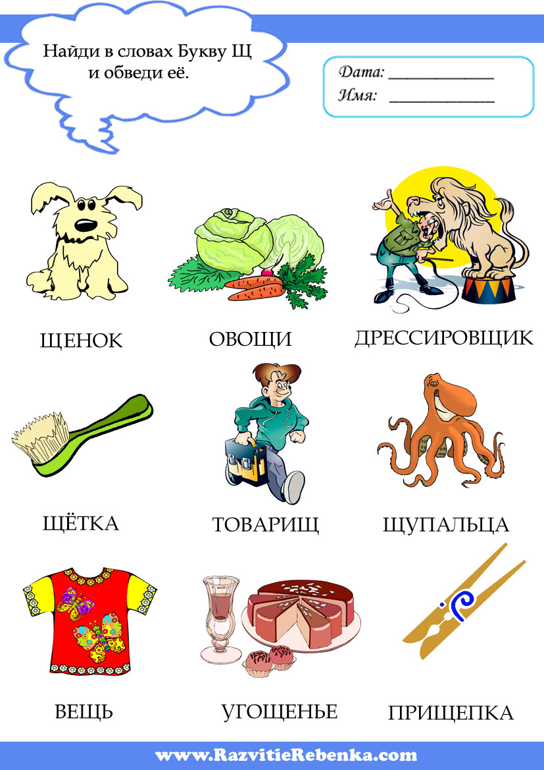  - У каждого на столе карточка, необходимо в словах найти и обвести букву Щ  -Найти слова, в которых не будем ставить ударение и подчеркнуть. Обосновать почему?
Итоги урока | - Что нового узнали?  - Чем запомнится урок?  - Какую вы бы дали свою оценку о вашей работе на уроке!  Выберите смайлик.

